2023秋沪粤版八年级物理《上学期期末》综合素质评价试题及答案（一）
一、选择题(每题3分，共30分)
1．实践证明：“测体温”“勤洗手”“要消毒”及“戴口罩”等措施可以有效预防病毒的传播。对这些措施的相关数据的估测，最符合实际的是( )
A．“测体温”：人体正常体温约为39 ℃
B．“要消毒”：一张酒精消毒湿纸巾厚度约为0.4 mm
C．“勤洗手”：要取得好的清洁效果，洗手时间不能超过20 s
D．“戴口罩”：一只一次性医用外科口罩质量约为50 g
2．下列有关测量的说法，错误的是( )
A．对刻度尺读数时，视线应垂直于尺面
B．误差是测量时不遵守操作规则而引起的
C．同一把刻度尺按正确方法多次测量同一物体长度，目的是减小误差
D．用皮卷尺测量跳远比赛成绩时，若皮卷尺拉得太紧，测量值会偏小
3．地震是一种常见的自然灾害。发生地震时，被困人员可以敲击周围坚硬物体求救。下列说法错误的是( )
A．地震时会产生超声波 B．声音可以传递信息
C．声音在固体中传播更快 D．声音的传播需要介质
4．关于声现象的描述，正确的是( )
A．“闻其声而知其人”，是根据声音的响度来分辨人
B．利用超声波清洗眼镜，说明声波能传递信息
C．“公共场所不要大声喧哗”，是要求人们说话降低音调
D．发声的音叉与水面接触时“水花四溅”，说明声音是由物体振动产生的
5．雨后的校园清新洁净，景色分外美丽。下列说法正确的是( )
A．浓密的树荫是光的折射形成的
B．娇艳的花朵是光源，可以发出光线
C．洁白的云朵在积水中的倒影是光的反射形成的
D．温暖的阳光由红、黄、蓝三种色光混合而成

6．下图属于光的折射的是( )
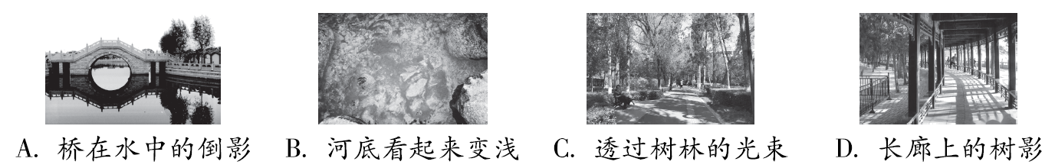
7．小明用手机看图片太小，便用屏幕放大器来帮忙。小明通过屏幕放大器看到放大了的图片，如图所示。手机距离屏幕放大器15 cm，则( )
INCLUDEPICTURE "../../../23秋%20典中点%208%20物理%20HY（刘欢欢/AEA511.EPS" \* MERGEFORMAT \d 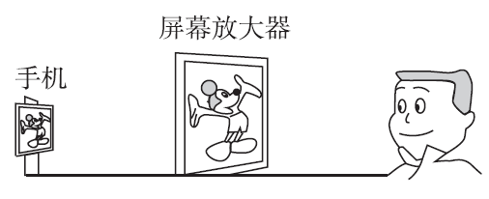
A．屏幕放大器是凹透镜，与近视镜的应用原理相同
B．屏幕放大器是平面镜，与潜望镜的应用原理相同
C．屏幕放大器是凸透镜，焦距可能为20 cm，与放大镜的应用原理相同
D．屏幕放大器是凸透镜，焦距可能为10 cm，与投影仪的应用原理相同
8．【2023·通辽】水是生命之源，节约用水是我们每个人应尽的义务。关于水的物态变化，下列说法正确的是( )
A．初春，万物复苏、冰雪消融，这是熔化现象，需要放热
B．夏天，将糖水放入冰箱制成冰棍，这是凝固现象，需要吸热
C．秋天的早晨，花草上出现晶莹的露珠，这是液化现象，需要放热
D．冬天，房屋上出现白色的霜，这是凝华现象，需要吸热
9．【2023·自贡】物理知识与生活联系非常紧密，下列关于密度的一些说法正确的是( )
A．1 kg的水和1 kg的冰的密度相同
B．可以利用密度来鉴别物质，因为不同物质的密度一定不同
C．为减轻质量，航空器材常采用强度高、密度大的合金或新型合成材料
D．发生火灾时，受困人员常采取弯腰甚至爬行的姿势撤离，是因为含有有害物质的空气温度较高，密度较小，大量聚集在房间的上方

10．如图为甲、乙两种物质的m－V图像。下列说法中正确的是( )
A．体积为15 cm³的乙物质的质量为30 g
B．甲的质量一定比乙的质量大
C．乙物质的密度与质量成正比
D．甲、乙质量相同时，甲的体积是乙的2倍
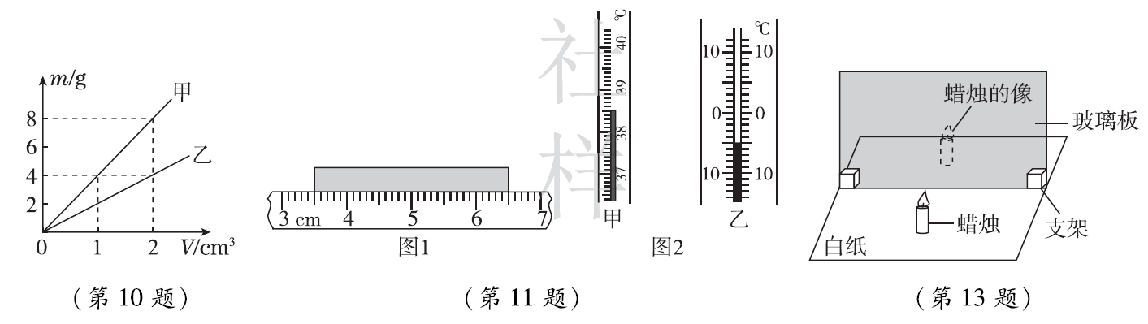
二、填空题(每空1分，共19分)
11．【2023·牡丹江】如图所示，回答问题：
(1)如图1所示的刻度尺，其分度值为________，所测量物体的长度为______ cm。
(2)若污渍遮挡了刻度尺上的部分刻度，会影响测量物体长度吗？________。
(3)通过观察图2中的两个温度计，图______是寒暑表，图________是体温计，甲、乙的示数分别为________℃和________℃。
12．【2023·扬州】诗句“夜阑卧听风吹雨，铁马冰河入梦来”中，风声是由空气__________产生的，雨是由高空的水蒸气遇冷______(填物态变化名称)形成的，河水结冰需要______(填“吸热”或“放热”)。
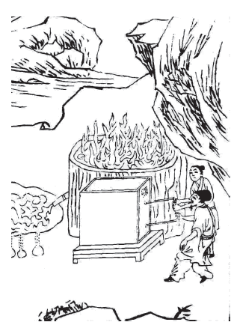
13．【2023·重庆】小丽同学用如图所示的装置探究平面镜成像的特点，应选择两支________的蜡烛进行实验，为了确定像的位置，她应该在________(填“蜡烛”或“像”)的一侧进行观察，实验中，她发现蜡烛的像不能用光屏承接，说明平面镜所成的像是________像。
14．【2023·安徽】我国古代科技著作《天工开物》中， 对釜的铸造有 “铁化如水， 以泥固纯铁柄勺从嘴受注”(如图) 这样的记载。其中“铁化如水”描述的物态变化是________。

15．【2023·成都】小天同学用图甲所示的装置探究“水沸腾的规律”，图乙是他绘制的温度和时间关系图像。他观察发现，水沸腾后，气泡的体积在上升过程中变________；分析图像可知，水沸腾后，继续加热，温度________。
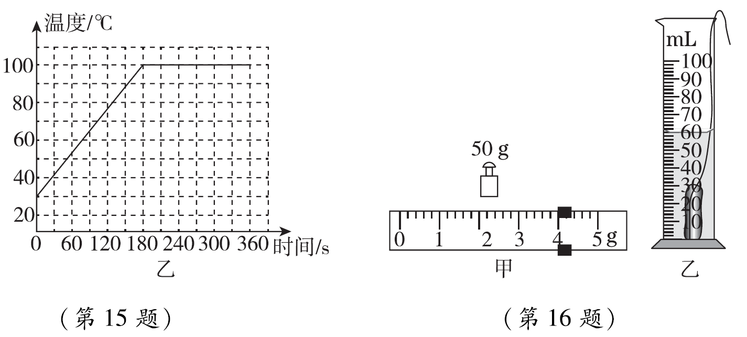
16．【2023·北京】小京测量金属块的密度时，先将金属块放在调节好的天平上测量其质量，天平平衡后，右盘中所放砝码及游码在标尺上的位置如图甲所示，则金属块的质量为________g。再将金属块用细线系好放进盛有40 mL水的量筒中，量筒中的水面升高到如图乙所示的位置，则金属块的体积为________cm³。该金属块的密度为________g/cm³。
三、作图题(每题4分，共12分)
17．【2023·自贡】如图，一束光线斜射入玻璃砖中，请画出光线经过玻璃砖的光路图。
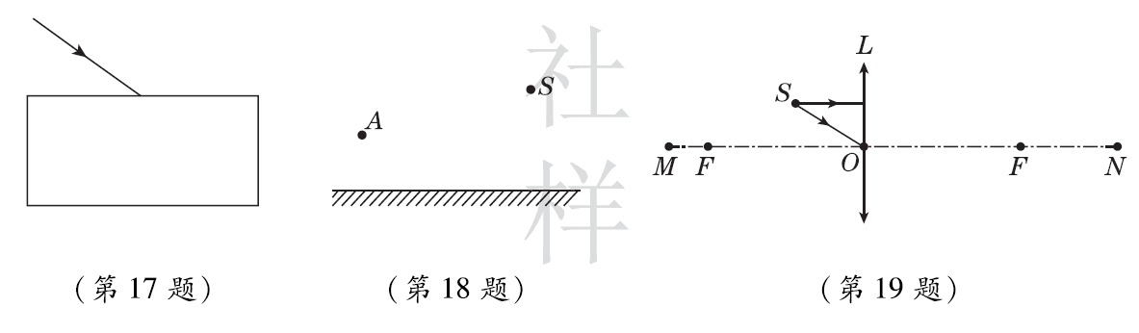
18．【2023·东营】如图所示，S是发光点，请画出S在平面镜中的像S′的位置，并画出由S点发出经平面镜反射后通过A点的光路图。
19．如图，L表示凸透镜，MN为主光轴，O为光心，F为焦点。从S点发出两条光线，一条经过光心，另一条平行于主光轴，请在图中画出它们经凸透镜后的折射光线。
四、实验与探究题(每空2分，共22分)
20．【2023·丹东】如图所示是“探究凸透镜成像的规律”的实验装置，已知使用的凸透镜的焦距为10 cm。
(1)实验时，要将________(填“蜡烛”或“烛焰”)、凸透镜、光屏三者的中心调到同一____________。
(2)如图所示，光屏上承接到清晰的实像(像未画出)，像距为________ cm，________(填“照相机”“投影仪”或“放大镜”)就是利用这个成像原理制成的。
(3)保持透镜位置不动，将蜡烛向右移动10 cm，光屏移动到________ cm的刻度线处，光屏上再次得到清晰的像。
(4)实验中，由于蜡烛变短，烛焰在光屏上的像将位于光屏的______(填“上半部”或“下半部”)。
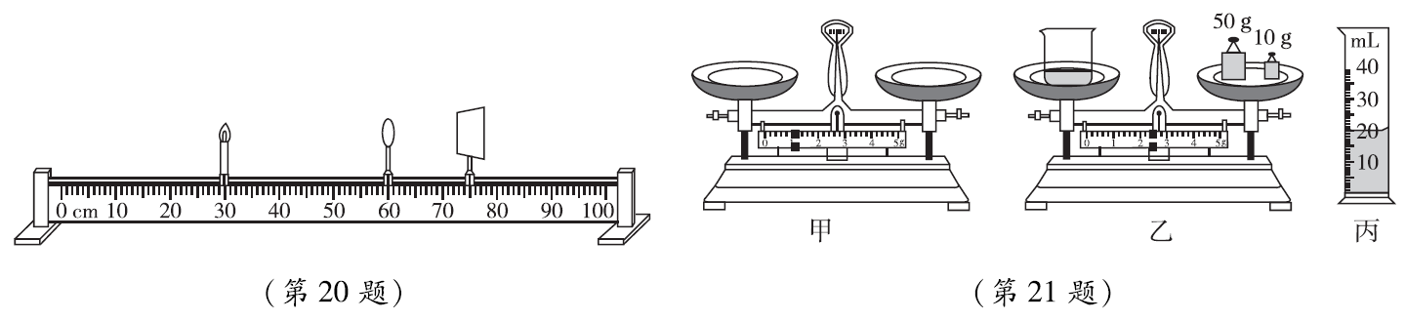
21．【2023·怀化】为响应乡村振兴战略，怀化市某乡积极发展本地特色养蜂产业。该乡的小张同学学习了密度知识后，了解到蜂蜜品质与密度有关，他和同学想在实验室测量自家蜂蜜的密度。
(1)他首先应该把天平放在________上。
(2)小张调节平衡螺母使指针指在分度盘中央，如图甲所示，其做法错误之处是没有把________________________________________________放在正确的位置。
(3)测量实验步骤如下：
①用天平测出蜂蜜和烧杯的总质量如图乙所示，则m_{总}＝________g。
②将部分蜂蜜倒入量筒中，其体积如图丙所示，再用天平测出剩余蜂蜜和烧杯的总质量为32.4 g，则所测蜂蜜的密度为________g/cm³。
(4)细心的同学发现量筒的侧壁上粘有蜂蜜，他们认真分析得出蜂蜜密度的测量值比真实值________(填“偏大”或“偏小”)。
五、综合应用题(22题7分，23题10分，共17分)
22．【2023·长春期末】3D打印常在工业设计等领域被用于制造模型。图甲是打印用的ABS塑料，已知体积为20 cm3的该材料质量为21 g。图乙是用该材料打印出来的质量为63 g的作品。求：
(1)这种材料的密度。
(2)该作品的体积。
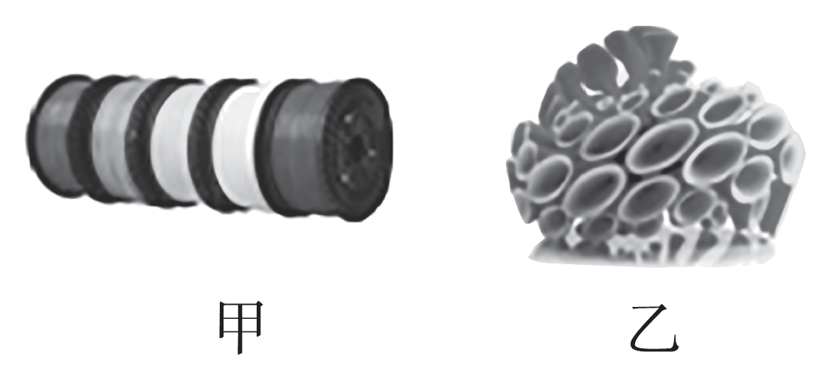

23．某高端矿泉水采用玻璃瓶装。已知空瓶的质量为300 g，容积为550 mL，矿泉水的密度为1.0×10³ kg/m³，玻璃的密度为2.4×10³ kg/m³。
(1)该玻璃瓶最多可以装多少克矿泉水？
(2)制作一个玻璃瓶需要玻璃的体积为多少立方厘米？
(3)用该玻璃瓶装满酒精后，总质量为740 g，酒精的密度为多少？

答案
一、1.B 点拨：人体正常体温在36～37 ℃之间；一张酒精消毒湿纸巾很薄，厚度约为0.4 mm；要取得好的清洁效果，一般推荐七步洗手法，洗手时间不能少于20 s；一只一次性医用外科口罩质量很小，约为3 g。故选B。
2．B
3．A 点拨：地震时会伴随有低频的振动，产生次声波，A错误。故选A。
4．D
5．C 点拨：水面相当于平面镜，洁白的云朵在积水中的倒影是平面镜成像，是光的反射形成的，故C正确。
6．B 点拨：桥在水中的倒影是由光的反射形成的虚像；河底看起来变浅，是光的折射造成的；透过树林的光束是光的直线传播形成的；长廊上的树影是光的直线传播形成的。故选B。
7．C 点拨：由图可知，屏幕放大器的实质是一个凸透镜，其成像原理与放大镜相同，成正立、放大的虚像，所以u＜f，所以f＞15 cm，故C正确，A、B、D错误。
8．C 点拨：冰雪消融是熔化现象，需要吸热；糖水放入冰箱制成了冰棍，液态变成固态，这是凝固现象，需要放热；露珠是空气中的水蒸气遇冷液化形成的小水滴，液化放热；霜是空气中的水蒸气遇冷凝华形成的冰晶，凝华放热。故选C。
9．D 点拨：发生火灾时，含有有害物质的空气温度升高，密度变小，会大量聚集在房间上方，所以受困人员逃生时，应弯腰甚至爬行撤离。故D正确。
10．A 点拨：由乙物质的m－V图象得ρ_{乙}＝＝＝2 g/cm³，则体积为15 cm³的乙物质的质量m_{乙}′＝ρ_{乙}V_{乙}′＝2 g/cm³×15 cm³＝30 g，故A正确。
二、11.(1) 1 mm；3.00
(2)不会
po(3)乙；甲；38.5；－5
12．振动； 液化；放热 13.相同； 蜡烛； 虚
14．熔化 点拨：“铁化如水”的意思是把固态的铁通过加热变成液态的“铁水”，这个过程是熔化。
15．大；保持不变
16．54；20; 2.7 点拨：砝码的质量为50 g，游码对应的质量为4 g，所以金属块的质量为m＝50 g＋4 g＝54 g；图乙中金属块和水的总体积为60 mL，则金属块的体积为V＝60 mL－40 mL＝20 mL＝20 cm³；金属块的密度为ρ＝＝＝2.7 g/cm³。
三、17.解：如图所示。
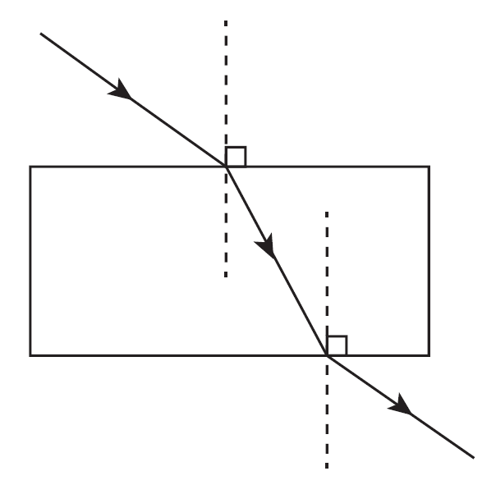
18．解：如图所示。
INCLUDEPICTURE "../../../23秋%20典中点%208%20物理%20HY（刘欢欢/3-41.EPS" \* MERGEFORMAT \d 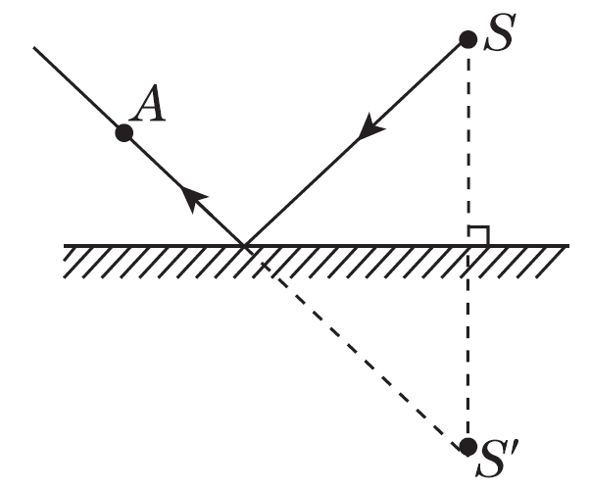
19．解：如图所示。 点拨：平行于主光轴的光线经凸透镜折射后将过焦点，过光心的光线经凸透镜折射后传播方向不改变。
INCLUDEPICTURE "../../../23秋%20典中点%208%20物理%20HY（刘欢欢/3-42.EPS" \* MERGEFORMAT \d 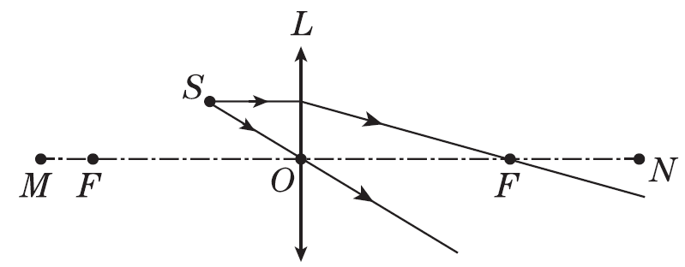
四、20.(1)烛焰； 高度
(2)15.0；照相机
(3)80
(4)上半部
21．(1)水平台面
(2)游码
(3)①62.4 ②1.5
(4)偏大
五、22.解：(1)这种材料的密度ρ＝＝＝1.05 g/cm³。
(2)由ρ＝得该作品的体积V′＝＝＝60 cm³。
23．解：(1)矿泉水的密度ρ_{水}＝1.0×10³ kg/m³＝1.0 g/cm³，矿泉水的体积V_{水}＝
V_{容}＝550 mL＝550 cm³，
矿泉水的质量m_{水}＝ρ_{水}V_{水}＝1.0 g/cm³×550 cm³＝550 g。
(2)玻璃的密度ρ_{玻璃}＝2.4×10³ kg/m³＝2.4 g/cm³，
玻璃的质量m_{玻璃}＝m_{瓶}＝300 g，
制作一个玻璃瓶需要玻璃的体积V_{玻璃}＝＝＝125 cm³。
(3)酒精的质量m_{酒精}＝m_{总}－m_{瓶}＝740 g－300 g＝440 g，
酒精的体积V_{酒精}＝V_{容}＝550 cm³，
酒精的密度ρ_{酒精}＝＝＝0.8 g/cm³。

